
Российская Федерация
Ростовская область

Муниципальное образование «Октябрьский район»
Администрация Октябрьского района

ПОСТАНОВЛЕНИЕ

28.10.2024 | № 1432 |  | р.п. Каменоломни
О внесении изменений в постановление Администрации Октябрьского района от 30.03.2018 № 512 «Об утверждении границ территорий, прилегающих к некоторым организациям и объектам на которых не допускается розничная продажа алкогольной продукции»

В соответствии с положениями Федерального закона от 06.10.2003 № 131 – ФЗ «Об общих принципах организации местного самоуправления в Российской Федерации», ст. 16 Федерального закона от 22.11.1995 № 171-ФЗ «О государственном регулировании производства и оборота этилового спирта, алкогольной и спиртосодержащей продукции и об ограничении потребления (распития) алкогольной продукции» и п. 1.2. постановления Правительства Ростовской области от 22.03.2017 № 215 «О некоторых мерах по реализации Федерального закона от 22.11.1995 № 171-ФЗ, руководствуясь частью 9 статьи 52 Устава муниципального образования «Октябрьский район»,

ПОСТАНОВЛЯЮ:

1. Внести изменения в постановление Администрации Октябрьского района от 30.03.2018 №512 «Об утверждении границ территорий, прилегающих к некоторым организациям и объектам, на которых не допускается розничная продажа алкогольной продукции», изложив приложения №№1,3 в новой редакции согласно приложениям №№1,2 к настоящему постановлению.
2. Признать утратившим силу постановление Администрации Октябрьского района от 30.12.2021 №1513 «О внесении изменений в постановление Администрации Октябрьского района от 30.03.2018 № 512 «Об утверждении границ территорий, прилегающих к некоторым организациям и объектам на которых не допускается розничная продажа алкогольной продукции».
3. Настоящее постановление вступает в силу с момента официального опубликования и подлежит размещению на официальном сайте Администрации Октябрьского района.
4. Контроль за исполнением постановления возложить на заместителя главы Администрации Октябрьского района Байздренко А.С.

Глава Администрации Октябрьского района |  | Л.В. Овчиева

Постановление вносит
сектор содействия развитию малого и среднего предпринимательства и потребительского рынка
Администрации Октябрьского района

Приложение №1
к постановлению
Администрации
Октябрьского района
от 28.10.2024 № 1432

Перечень организаций и объектов, расположенных на территории муниципального образования «Октябрьский район», на прилегающих территориях к которым не допускается розничная продажа алкогольной продукции

Каменоломненское городское поселение:

- ГБУ РО ЦРБ в Октябрьском районе, р.п.Каменоломни, пер.Садовый, 23
- Детский приют «Огонек», р.п. Каменоломни, ул. Мокроусова №44-а
- МБОУ лицей №82, р.п. Каменоломни, ул. Крупской №39
- МБОУ гимназия им. С.С. Станчева №20, р.п. Каменоломни, ул. Ленина №15
- МБДОУ детский сад №42 «Сказка», р.п. Каменоломни, пер. Садовый №15
- МБДОУ детский сад №30 «Зоренька», р.п. Каменоломни, ул. Народная №1
- МОУДОД ДШИ, р.п. Каменоломни, ул.40 лет Октября №49/7
- железнодорожный вокзал ст. «Каменоломни», ул. Железнодорожная №1
- ВСОК «Каменоломни», р.п.Каменоломни, ул. Энгельса №47 в
- спорткомплекс «Нива», р.п.Каменоломни, ул. Гагарина №12
- РДК р.п.Каменоломни, р.п.Каменоломни, ул. Крупской №49
- МДОУ детский сад № 45 «Ласточка», р.п.Каменоломни, ул.Свердлова д.123

Персиановское сельское поселение:

- МБДОУ детский сад №2 «Улыбка», п. Персиановский, ул.Московская, №18
- МБДОУ детский сад №32 «Березка», п. Персиановский, ул.Мичурина, №12 в
- МБДОУ детский сад №12 «Казачок», п. Персиановский, ул.Майская, №21 а
- МБДОУ детский сад №33 «Золотой петушок», п. Кадамовский, ул.Садовая, №5 а
- МБДОУ детский сад № 39 «Звездочка», п. Казачьи Лагери, ул. Речная, №10
- МБОУ СОШ №61, п. Персиановский, ул.Мичурина, 17
- МБОУ СОШ №77, п. Казачьи Лагери, ул. Петрушко, 1
- МБОУ СОШ №75, п. Кадамовский, ул.Советская, 14
- Поликлиника участковой больницы п. Персиановский - п. Персиановский, ул. Мира д.1, корпус 1, литер ж
- Участковая больница, п. Персиановский (корпус 2 ДонГАУ), п. Персиановский, ул. Кривошлыкова, 20
- ФАП - п. Персиановский ул. Московская, 26, кв.11
- ФАП - п. Персиановский, ул. 2-я Степная, 6
- ФАП - п. Кадамовский, ул. Садовая, 9
- Врачебная амбулатория, п.Казачьи Лагери, ул.Петрушко, 3
- СДК, п. Персиановский, ул. Московская, 17 в
- ДК (ГДО) - п.Казачьи Лагери, ул. Российская, 3
- СДК - п. Кадамовский, ул. Садовая, 5
- ДК ДонГАУ - п. Персиановский, ул. Школьная, 8
- МБУДО ДШИ п. Персиановский, ул. Кривошлыкова, 15
- Центр культурного развития - п. Персиановский, ул. Школьная, 22
- Студенческий центр - п. Персиановский, ул. Мичурина, 14 б
- Общежитие №1 - п. Персиановский, ул. Мичурина, №6а
- Общежитие №2 - п. Персиановский, ул. Мичурина, №8а
- Общежитие №3 - п. Персиановский, ул. Мичурина, №10а
- Общежитие №4 - п. Персиановский, ул. Мичурина, №12а
- Общежитие №5 - п. Персиановский, ул. Мичурина, №14а
- Общежитие №6 - п. Персиановский, ул. Мичурина, №16а
- Общежитие №7 - п. Персиановский, ул. Кривошлыкова, №26
- Экономический корпус, п. Персиановский, ул. Мичурина, 13 а
- Корпус микробиологии (корпус №4), п. Персиановский, ул. Кривошлыкова, 30
- Корпус физвоспитания, п. Персиановский, ул. Кривошлыкова, 32
- Учебный корпус №1, п. Персиановский, ул. Кривошлыкова, 27
- Учебный корпус №2, п. Персиановский, ул. Кривошлыкова, 28
- Корпус разведения с.х. животных (корпус №6), п. Персиановский, ул. Кривошлыкова, 24
- Корпус анатомии (корпус №5), п. Персиановский, ул. Кривошлыкова, 22
- Столовая ДонГау, п. Персиановский, ул. Мичурина, 4а
- Корпус биотехнологии и товарной экспертизы (корпус №21), п. Персиановский, ул. Мичурина, 26
- Кафедра эпизоотологии, п. Персиановский, ул. Сосновая, 9
- Корпус механизации, п. Персиановский, ул. Школьная, 4
- Учебный клинический корпус (виварий), п. Персиановский, ул. Сосновая, 11
- Лабораторный корпус, п. Персиановский, ул. Набережная, 2 б
- Теплица с учебным классом, п. Персиановский, ул. Кривошлыкова, 24 а
- Учебная метеолаборатория, п. Персиановский, ул. Мичурина, 8 б
- Учебный корпус №8, п. Персиановский, ул. Школьная, 6
- Главный клинический корпус, п. Персиановский, ул. Школьная, 21
- Клиника паразитологии, п. Персиановский, ул. Школьная, 25
- в/ч 3033, п. Персиановский, ул. Привокзальная
- в/ч 3667 п. Персиановский, ул. Привокзальная, 11а
- в/ч 3658, п. Персиановский, ул. Привокзальная, 1 а
- в/ч 3701, п. Кадамовский, ул.Юбилейная
- в/ч 3719, п. Кадамовский, ул.Юбилейная, 71
- в/ч 22179, п. Персиановский, ул. Кадамовская, 1
- в/ч 6910, 3660, п. Казачьи Лагери, ул. 60 лет Победы, 1

Краснолучское сельское поселение:

п. Нижнедонской
- МБОУ СОШ № 9, ул. Школьная, 8
- МБОУ № 11 «Колокольчик», ул. Ленина, 20
- Фельдшерский - акушерский пункт, ул. Ленина, 18
- СДК - ул. Ленина, 9
х. Красный Луч
- НОШ №8 филиал МБОУ СОШ №4, ул. Школьная, 2
- МДОУ №15 «Петушок», ул. Центральная, 45
- Фельдшерский – акушерский пункт, ул. Центральная, 53
- СДК - ул. Центральная, 54
х. Ягодинка
- МБОУ СОШ №4, ул. Школьная, 20
- МБДОУ №10 «Золотой Ключик», ул. Центральная, 23
- Фельдшерский - акушерский пункт ул. Центральная, 2, а
- Сельский клуб, ул. Центральная 25, а
х. Первомайский
- Фельдшерский - акушерский пункт ул. Центральная, 1 б
- Сельский клуб, ул. Центральная, 1, а
х. Озерки
- Фельдшерский - акушерский пункт ул. Школьная, 1
- Сельский клуб, ул. Школьная, 1, а

Краснокутское сельское поселение:

х. Красный Кут
- Фельдшерско-акушерский пункт ул. Калинина, 2, б
- МБДОУ № 26 «Колосок», ул. Чистова, 2, г
- МБОУ СОШ № 26, ул. Социалистическая, 1, а
- МУК Краснокутский СДК, ул. Чистова 2 в
х. Новогригорьевка
- Фельдшерско-акушерский пункт, ул.Кирова, 30, а
п. Интернациональный
- МБОУ ООШ № 19, ул. Восточная, 62
- Фельдшерско-акушерский пункт , ул. Железнодорожная, 53 а
- СДК, ул. Железнодорожная, 57, б
х. Калиновка
- Фельдшерский здравпункт, ул. Центральная, 41 а
- СК (сельский клуб), ул. Центральная, 32 а
х. Марьевка
- НОШ № 20 филиал МБОУ ООШ № 19, ул. Вишневая, 16 а
- Фельдшерский здравпункт, ул. Вишневая, 4 б
- СК, ул. Вишневая, 4, а
х. Новопавловка
- НОШ № 42 филиал МБОУ СОШ № 26 , ул. Центральная, 18 а
- Фельдшерский здравпункт, ул. Социалистическая, 20 а
- СК, ул. Центральная
х. Веселый
- Фельдшерский здравпункт, ул. Центральная, 6, б

Красюковское сельское поселение:

сл. Красюковская
- МБОУ СОШ № 62, сл. Красюковская пер. Строительный, 17
- МБОУ СОШ № 63, сл. Красюковская ул. Горького, 67
- Филиал МБОУ СОШ № 62, пер. Федорова, 2
- Врачебная амбулатория, ул. Садовая, 47 а
- Фельдшерско-акушерский пункт, ул. Советская, 78 а
- МУК «Красюковский СДК», сл. Красюковская ул. Советская, 24
- «Красюковский сельский клуб», ул. Школьная, 21
- МБДОУ №24 «Добрыня», сл. Красюковская, ул. Советская, 169, в
п. Новоперсиановка
- МБДОУ № 35 «Родничок», ул. Советская, 2
- МБОУ СОШ № 68, ул. Школьная, 2
- Фельдшерско-акушерский пункт, ул. Советская, 20
- СДК Новоперсиановский, к ул. Советская, 12
- Площадь СДК «Новоперсиановский», ул. Советская, 12
- Парковая зона вблизи СДК, ул. Советская, 8
х. Яново-Грушевский
- ФАП, ул. Восточная 5, а
- СДК, ул. Восточная 7, а
- МБОУ СОШ № 18, ул. Комсомольская, 2
х. Миллеров
- ФАП, ул. Думанова, 2 а

Бессергеневское сельское поселение:

х. Калинин
- МУК СДК, х. Калинин, ул.Центральная, 82
- ФАП, х. Калинин, ул.Центральная, 82 а
ст. Бессергеневская
- ФАП, ул.Школьная,64 а
- МОУ СОШ №41, ул. Комарова ,7
- МУК СДК, ул. Кооперативная, 29
- СДК, ул. Кооперативная, 29
- Площадка под мини-футбол, ст. Бессергеневская, ул. Семисохина
ст. Заплавская
- МУК СДК, ул. Ленина 1
- МОУСОШ №52 , ул.Школьная, 37
- МДОУ №7, ул.Виноградная,19
- Футбольное поле, ул. Луговая
- Спортивная площадка , ул. Народная
- Спортивная площадка , ул. Шоссейная
- Амбулатория, ул. Ленина, 3

Артемовское сельское поселение:

п. Новокадамово
- ФАП, ул. Шоссейная № 1
- МУК «Новокадамовский» СДК, ул.Клубная № 7
- МБДОУ № 14 «Алёнушка», ул.Новая № 1
п. Атюхта
- Фельдшерско-акушерский пункт, ул.Центральная 11 а
х.Киреевка
- МБДОУ № 50 «Радуга», ул. Набережная, 36
- МБОУ СОШ № 3, ул. Клубная, 2 а
- СДК х. Киреевка, ул. Ленина, 1
х. Верхняя Кадамовка
- МБДОУ № 28 «Солнышко», ул. Галенко, 4
- МБОУ СОШ № 27, ул. Галенко, 2
- ФАП х.Верхняя Кадамовка, ул. Галенко, 4 а
х. Новая Бахмутовка
- СДК х.Новая Бахмутовка ул. Возрождение 37 а
п. Равнинный
- СК п. Равнинный, ул. Майская, 27, а
- ФАП п.Равнинный, ул. Майская, 34
- Детская площадка, ул.Майская (напротив магазина)
п. Качкан
- Детская площадка – в близи ул.Покрышкина
- ФАП п.Качкан, ул.Латугина (вблизи домовладения №1)
- ГБПОУ РО «ОАТТ», ул.Молодежная, 2

Мокрологское сельское поселение:

п. Новозарянский
- МБДОУ д/с № 48 Теремок, ул. Дзержинского 40, а
- МБОУ СОШ № 5, ул. Ленина, 20
- МУК «Новозарянский СДК», ул. Ленина, 33
- ФАП, ул. Ленина 35, п
п.Мокрый Лог
- ФАП, ул. Рослова 65, а
- СДК п. Мокрый Лог, ул. Рослова 52, а
х. Николаевка
- ФАП, ул. Луговая 2, а
х. Костиков
- ФАП, ул. Центральная 56, в
х. Маркин
- МБДОУ д/с № 9 Малютка, ул. Степная, 35
- СДК, х. Маркин, пер. Клубный 1
- ФАП - ул. Школьная, 54
- МБОУ СОШ № 6, ул. Школьная, 6

Коммунарское сельское поселение:

п. Новосветловский
- ФАП, ул.Мокроусова, 251
- СК п.Новосветловский, ул.Мокроусова, 253
- Начальная школа № 40, ул.Мокроусова, 251
п.Красногорняцкий
- МБОУ СОШ №23, ул.Борзик, 43
- МБДОУ Дет. сад № 43 «Теремок», ул.Борзик, 36
- ФАП, ул.Центральная, 13 а
- СДК п. Красногорняцкий, ул.Чапаева, 26, а
п. Заозерье
- ФП, ул.Центральная, 2, а
п. Заречный
- ФП, п.Заречный, ул.Школьная, 6, а
п. Верхнегрушевский
- МБОУ СОШ №33, п.Верхнегрушевский, ул.Школьная, 1
- МБДОУ Дет. сад № 22 «Солнышко», ул.Школьная, 1, 6
- ФАП, ул.Гагарина, 19
- СК п.Верхнегрушевский, ул., Школьная, 20
п. Малая Сопка
- ФП, ул.Центральная, 2а
- СК, п.Малая Сопка, ул. Центральная, 11
х. Коммуна
- МБДОУ Дет. сад № 17 «Ромашка», ул.Пролетарская, 53
- СК х.Коммуна, ул.Клубная, 2
- Здравпункт, ул.Клубная, 4.

Кривянское сельское поселение:

ст.Кривянская
- МБОУ СОШ № 72, ул. Советская, 100
- МБОУ СОШ № 73, ул. Кирпичная, 1
- Детский сад № 55 «Непоседы», ул. Кирпичная, 2 а
- Детский сад № 31 «Золотая рыбка», ул. Мостовая 3 а
- МБУЗ ЦРБ «Кривянская участковая больница», ул. Ермака, 108
- СДК № 1, ул. Кооперативная, 109
- СДК № 2, ул. Ксенза, 1 б
- ФОК, ул. Кирпичная, 1
- Кривянская участковая больница (ФАП), ул. Мостовая, 3, б

Керчикское сельское поселение:

х. Керчик – Савров
- МУК «Керчикский СДК, ул.Советская, 36
- МДОУ №25 «Солнышко», ул.Буденного, 3
- МБОУ СОШ №1, ул.Советская, 40
- Врачебная амбулатория, ул.Буденного, 1 а
пос. Залужный
- Фельдшерский здравпункт, ул.Школьная, 3
- МДОУ №8 «Петушок», пер. Почтовый, 13
- СДК, ул.Школьная, 1
х. Веселая-Бахмутовка
- Фельдшерский здравпункт, ул.Логвинова, 2
- СДК, ул.Логвинова, 2

Алексеевское сельское поселение:

с. Алексеевка
- МБОУ СОШ №48, ул.Школьная, 2
- СДК (сельский дом культуры), ул.Ленина, 2
- ФАП, ул.Ленина, 4 а
х. Ильичевка
- МБОУ СОШ №43, ул.Заречная, 46
- МБДОУ д/с №40 «Колобок», ул.Красноармейская, 17
- СДК, ул.Победы Революции, 26
- ФАП, ул. Победы Революции, д. 33 а
х. Шевченко
- СК, х.Шевченко ул.Суворова, 12 а
- МБДОУ д/с №3 «Мальвина», ул.Суворова, 12 б
- ФАП, х.Шевченко ул.Суворова, 2 6

Управляющий делами
Администрации Октябрьского района А.А. Пригородова

Приложение № 2
к постановлению
Администрации
Октябрьского района
от 28.10.2024 № 1432

Схемы
границ территорий, прилегающих к некоторым организациям и объектам, в которых не допускается розничная продажа алкогольной продукции

Каменоломенское городское поселение:

ГБУ РО ЦРБ в Октябрьском районе, расположенная по адресу: р.п. Каменоломни, пер.Садовый, 23, устанавливается со всех сторон периметра больницы по размеру пешеходной зоны
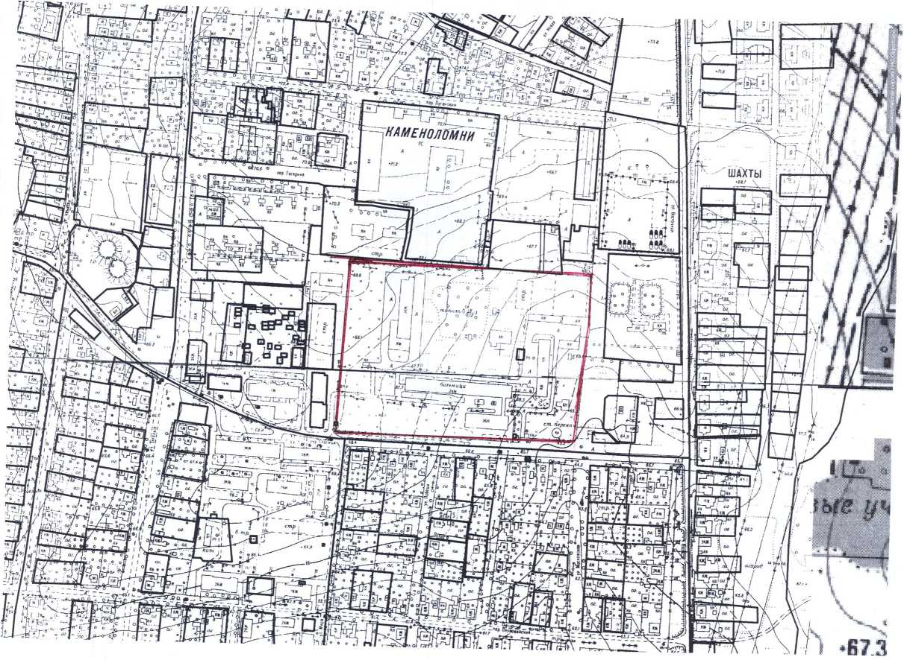

СХЕМА 50
Установления границ территорий, прилегающих к местам, в которых не допускается розничная продажа алкогольной продукции на территории муниципального образования «Персиановское сельское поселение» с содержанием этилового спирта более 15 процентов готовой продукции
Территория в/ч 6910, в/ч 3660, расположенная по адресу: п. Казачьи Лагери, ул. 60 лет Победы, №1.

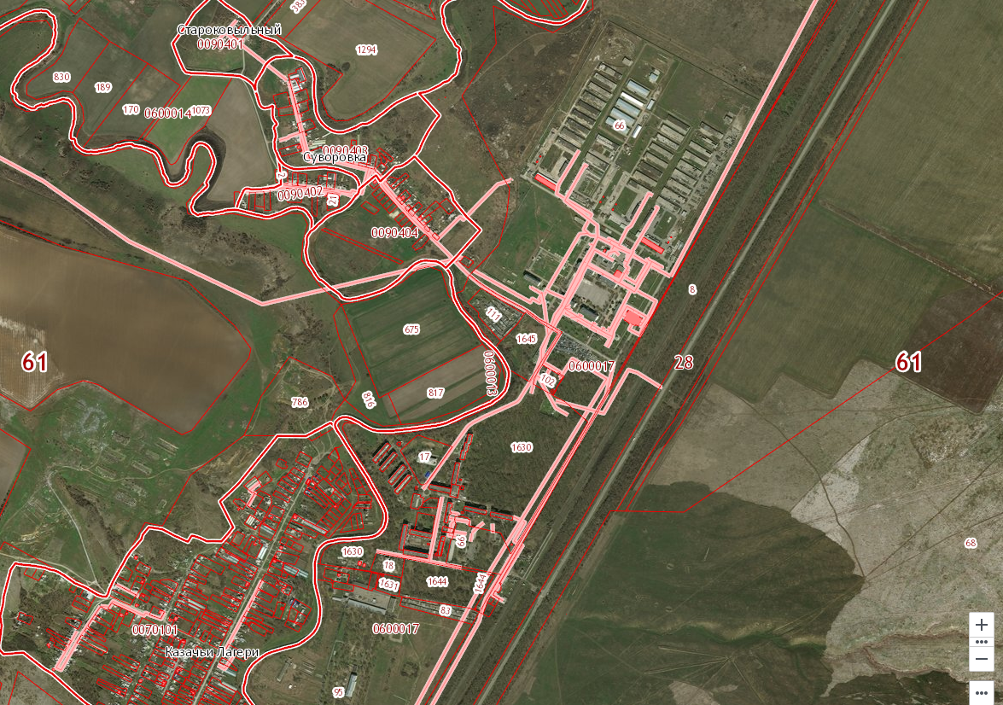
в/ч 6910, в/ч 3660, п. Казачьи Лагери ул. 60 лет Победы, 1

Управляющий делами
Администрации Октябрьского района А.А. Пригородова

